ผลการดำเนินงานของ กต.ตร.สภ.อวน
ข้อมูล ณ วันที่ 20 ตุลาคม 2567
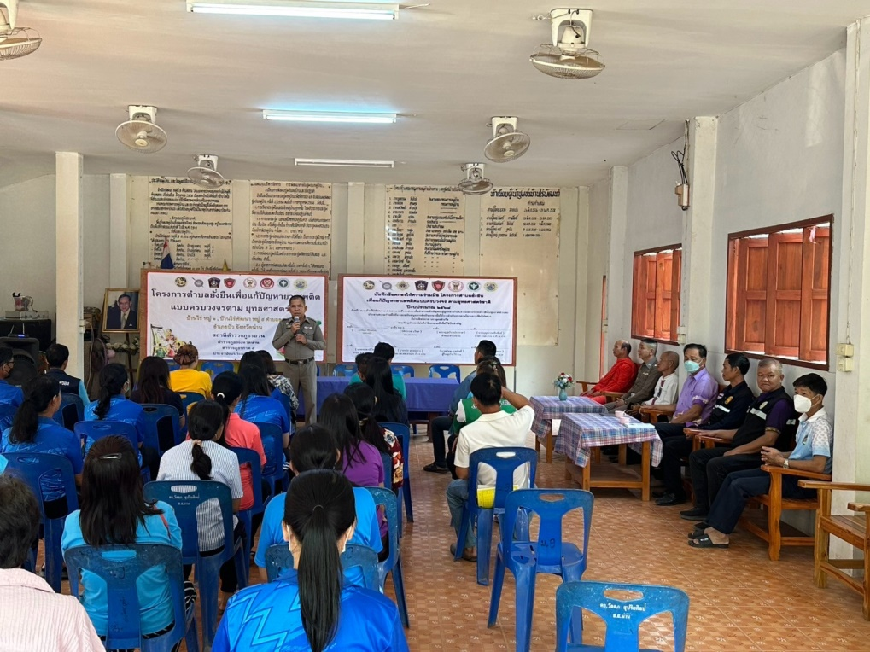
ข้อมูล ณ วันที่ 20 ตุลาคม 2567

โครงการ กต.ตร.พบปะประชาชน “รณรงค์การป้องกันและแก้ไขไฟป่าและหมอกควัน(PM2.5)”วันที่ 20 ตุลาคม 2567 เวลา 09.00 น. โดยการอํานวยการของ พ.ต.ท.สันติภาพ อินต๊ะเขื่อน สว.สภ.อวน มอบหมายให้ร.ต.อ.นิราช บูรณสันติพงศ์พร้อมด้วย ชุดตํารวจชุมชนและมวลชนสัมพันธ์ บูรณาการร่วมกับคณะกรรมการ กต.ตร.สภ.บ้านหลวง ,เจ้าหน้าที่สาธารณสุข , กํานันผู้ใหญ่บ้าน, อาสาสมัครตํารวจบ้าน ,กลุ่ม อสม.อําเภอบ้านหลวง ร่วมรณรงค์การป้องกันและแก้ไขไฟป่าและหมอกควัน (PM 2.5) เพื่อสร้างความเข้าใจและขอความร่วมมือในการงดเว้นการจุดไฟเผาป่าในเขตพื้นที่อําเภอปัว ตําบลอวน

